今日动态 2025.10.9
晨间来园篇：
早上来园，孩子们能够自主入园进入班级，孩子们进入班级后能够自主签到、放水杯、绕水杯带。进班后能自主进行吃早点。
户外活动篇：平衡木
今天我们玩的是平衡木，孩子们自主合作班平衡木，摆平衡木路线，运动一段时间后，能主动喝水休息。有汗的小朋友能主动擦汗。
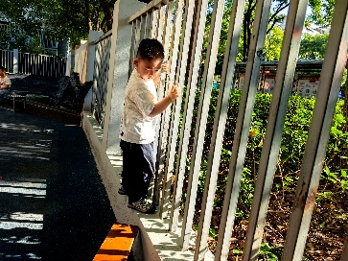 | 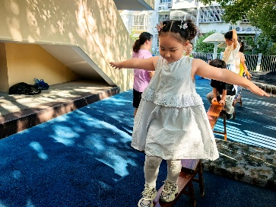 | 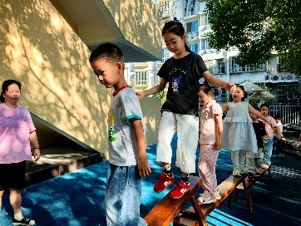
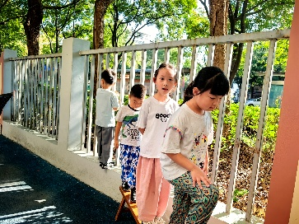 | 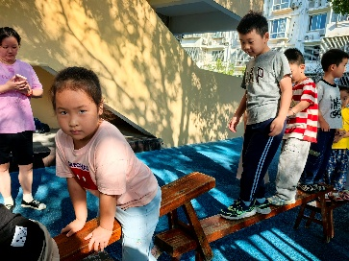 | 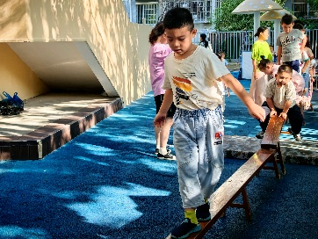
区域游戏篇：
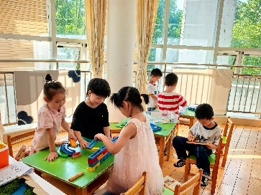 | 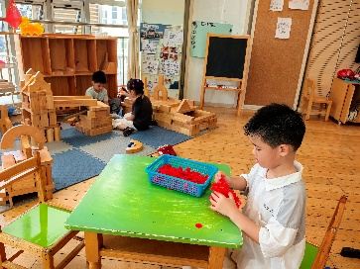 | 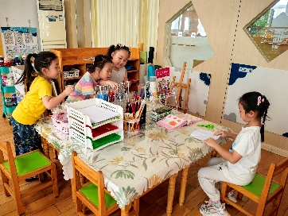
科探区：过山车、齿轮转转转 | 建构区：雪花片、城堡 | 美工区：泥工、折纸
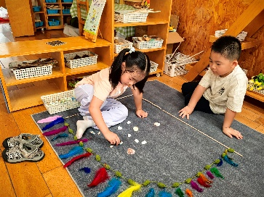 | 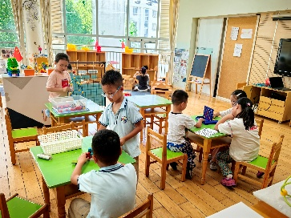 | 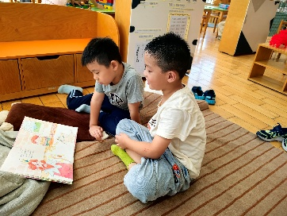
自然材料区：拼摆 | 益智区：图形拼一拼、立体四子棋、立体俄罗斯方块 | 阅读区：阅读绘本
集体活动篇：综合：了不起的中国人
在圆圆的地球上，有一个世界上最美丽的国家——中国！ 它的土地广博而神奇，它有五千年的悠久历史，它有取之不尽的丰富宝藏， 它有一个又一个的人间奇迹！ 中国了不起，四大发明无人能比，中国了不起，改革开放走向国际， 中国了不起，神舟十八号探索宇宙奥秘； 中国了不起，中国面貌日新月异， 中国了不起，把握时代脉搏，力争世界第一……。这一个个的了不起，让每一位中国人感到骄傲和自豪。本次活动欲通过分享交流的形式来引导幼儿了解从古到今的中国名人，从中感受到中国人的智慧、勤劳与勇敢，为自己是中国人感到自豪，萌发向杰出人物学习、为国争光的愿望。
在活动中，张雨歆、陈语垚、肖茗皓、徐菲梵、王兴诚、黄铭宇、龚奕欣、季千予、贾依依、邢锦、蔡铭豪、卢文汐、夏我杺、李若伊、何安瑾、范子期、梁礼煊、程梓轩、董奂廷、孙明祺、吴颀、蔡铭泽、衣佳欢小朋友能大胆地介绍自己喜爱的中国人以及他值得骄傲的地方，能按照商议的分类方式进行分类，并说出自己的分类理由，并萌发向为国争光的人学习的愿望。
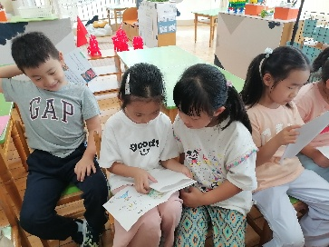 | 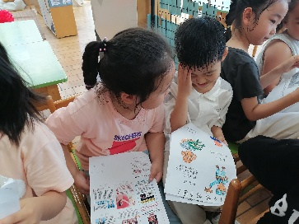 | 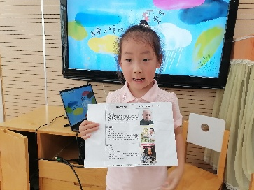
生活活动篇：
1.点心情况
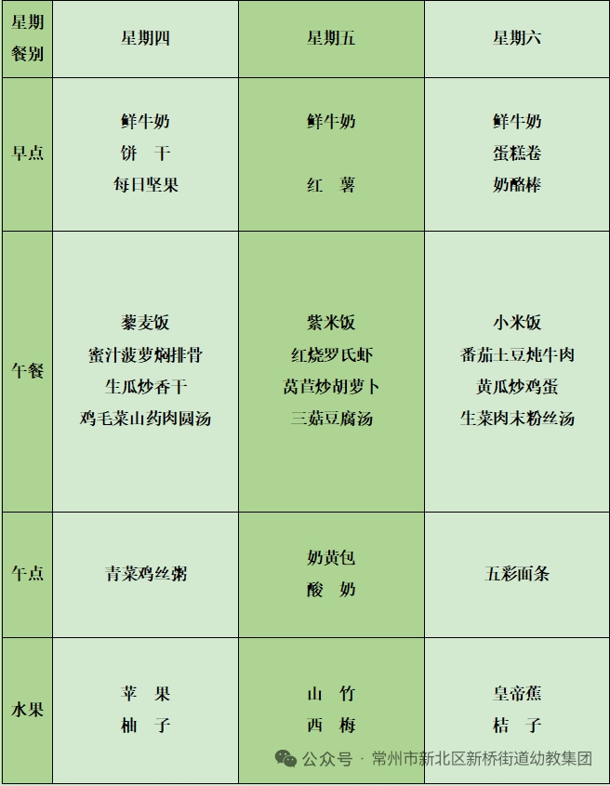
今天的上午点心是鲜牛奶、饼干、每日坚果，下午点心是青菜鸡丝粥，水果是苹果、柚子。
2.午餐情况
午餐是藜麦饭、蜜汁菠萝焖排骨、生瓜炒香干、鸡毛菜山药肉圆汤。孩子们现在能够预估自己的饭量，根据自己的情况调整盛饭，并且能够安静有序地吃完自己的饭菜。
3.午睡情况
今天大部分小朋友都在12：40前入睡，个别孩子在老师的陪伴下稍晚入睡。
家长寄语：
1.动态上的照片，仅作为老师观察时的随拍，并不是所有孩子的照片都会呈现，家长可重点关注孩子的各项能力发展情况。

